BÁO CÁO THỰC HÀNH AN TOÀN HỆ THỐNG THÔNG TIN
LAB 6
XÁC THỰC ACTIVE DIRECTORY VÀ CHÍNH SÁCH TRUY CẬP TRÊN pfSense

A. TỔNG QUAN

1. Mục tiêu
- Dựng pfSense riêng cho LAB 6 với bốn interface: WAN, MGMT, LAN và DMZ.
- Tích hợp pfSense với Active Directory bằng LDAP và kiểm tra bằng Diagnostics > Authentication.
- Cấu hình Captive Portal trên LAN dùng Active Directory làm nguồn xác thực.
- Tạo Alias cho máy trạm, nhóm máy trạm và các website mô phỏng trong DMZ.
- Thiết kế policy: chặn site theo máy, chặn nhóm site, cho phép theo khung giờ, giới hạn dịch vụ.
- Hiểu giới hạn: firewall rule chuẩn của pfSense khớp theo IP/port/interface/schedule, không dùng trực tiếp username LDAP.
- Bật logging, xóa state khi cần và chứng minh kết quả bằng kiểm thử trước/sau.

2. Mô hình mạng
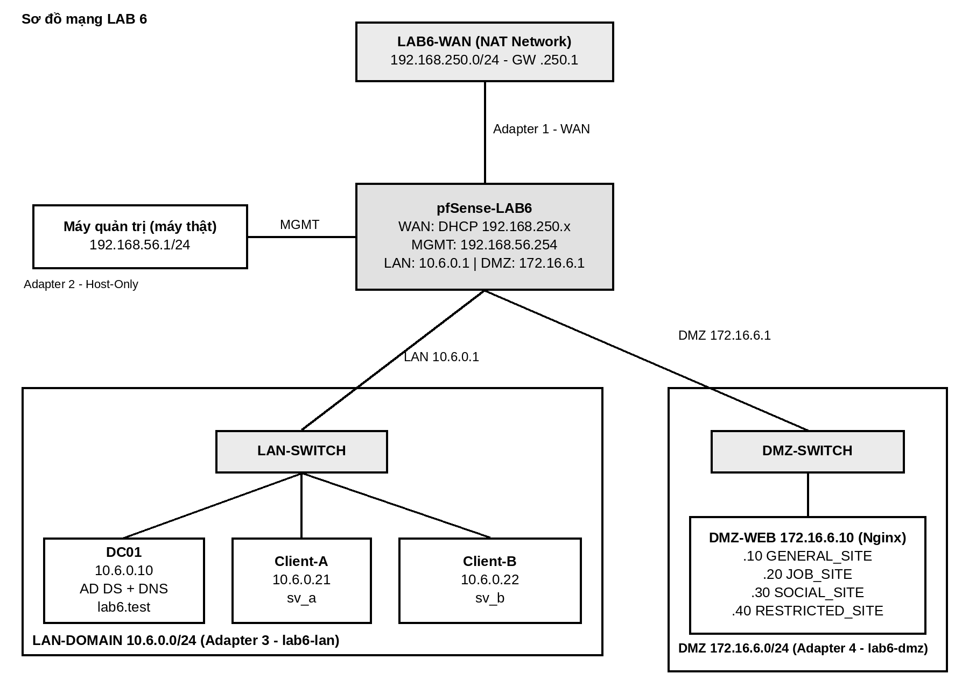
Hình 1. Topology LAB 6: WAN-NAT, MGMT, LAN-DOMAIN và DMZ
Thiết bị | Địa chỉ | Gateway / DNS | Vai trò
pfSense WAN | DHCP 192.168.250.0/24 | GW NAT Network | Ra Internet
pfSense MGMT | 192.168.56.254/24 | — | WebGUI cho máy thật
Máy thật | 192.168.56.1/24 | Không GW/DNS | Quản trị pfSense
pfSense LAN | 10.6.0.1/24 | — | Gateway LAN-DOMAIN
DC01 | 10.6.0.10/24 | GW 10.6.0.1; DNS 10.6.0.10 | AD DS + DNS, lab6.test
Client-A | 10.6.0.21/24 | GW 10.6.0.1; DNS 10.6.0.10 | Tài khoản sv_a
Client-B | 10.6.0.22/24 | GW 10.6.0.1; DNS 10.6.0.10 | Tài khoản sv_b
pfSense DMZ | 172.16.6.1/24 | — | Gateway DMZ
DMZ-WEB | 172.16.6.10/24 (+.20/.30/.40) | GW 172.16.6.1 | Nginx, mô phỏng nhóm website

B. DỰNG MÔI TRƯỜNG RIÊNG CHO LAB

1. Tạo các mạng ảo
- NAT Network LAB6-WAN, subnet 192.168.250.0/24, bật DHCP.
- Host-Only 192.168.56.0/24 cho MGMT; máy thật 192.168.56.1/24, không đặt Gateway/DNS.
- Internal Network lab6-lan cho DC01, Client-A, Client-B.
- Internal Network lab6-dmz cho DMZ-WEB.
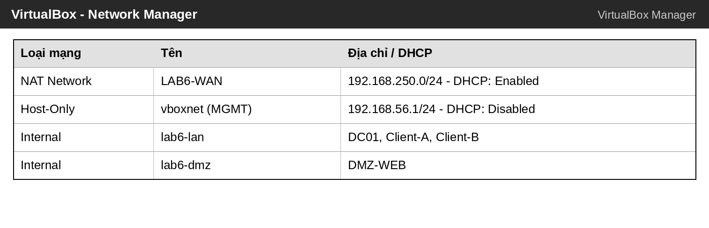
Hình 2. VirtualBox Network Manager với các mạng của LAB 6

2. Cấu hình 4 card mạng cho pfSense-LAB6
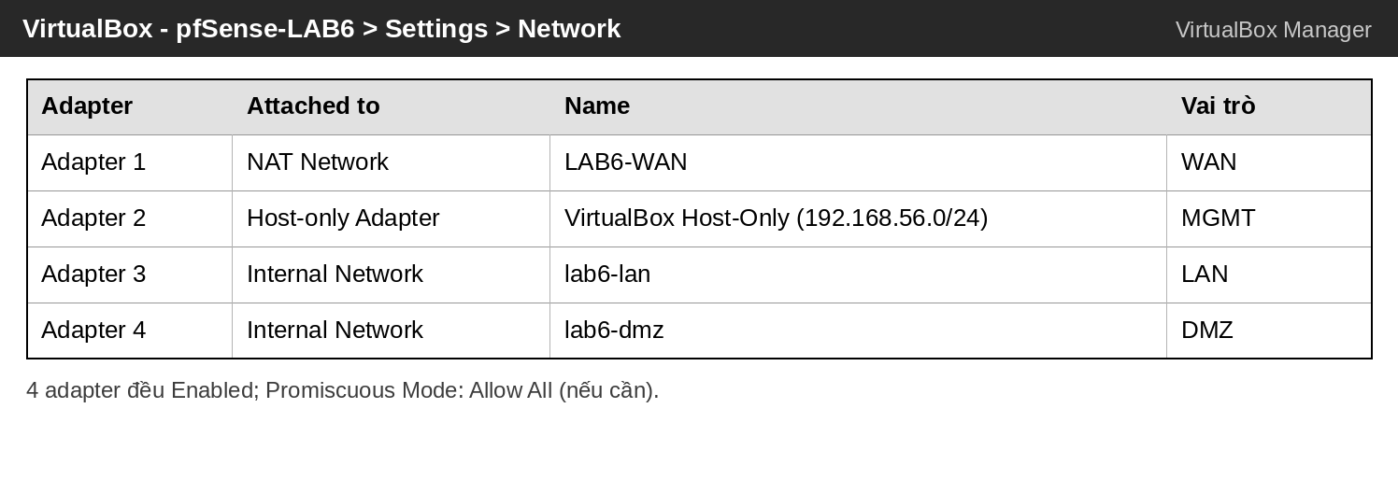
Hình 3. Bốn adapter của pfSense-LAB6 trong VirtualBox
Sau khi boot, dùng console Assign Interfaces và đối chiếu thứ tự Adapter với MAC address để gán đúng WAN/MGMT/LAN/DMZ (tên em0/vtnet0 có thể khác nhau).

3. Đặt IP các interface pfSense
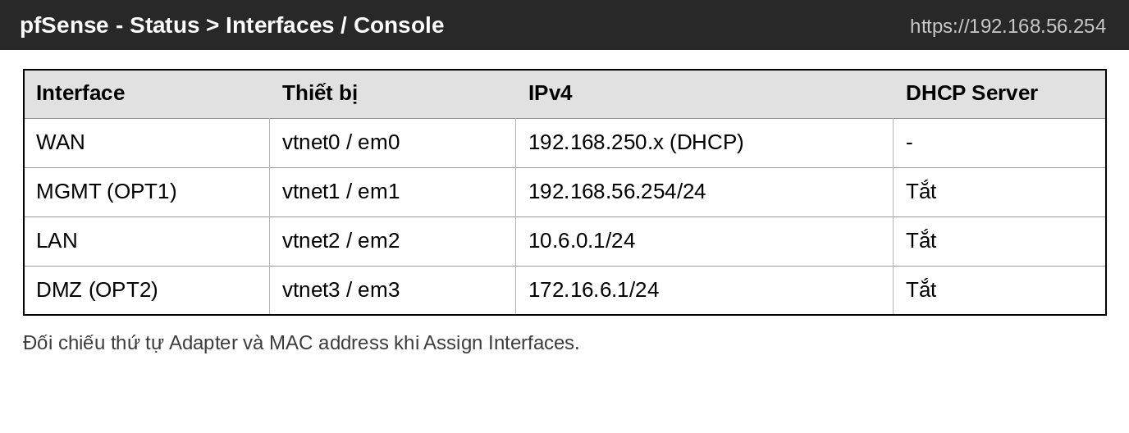
Hình 4. IP các interface của pfSense-LAB6 (DHCP Server tắt trên MGMT/LAN/DMZ)
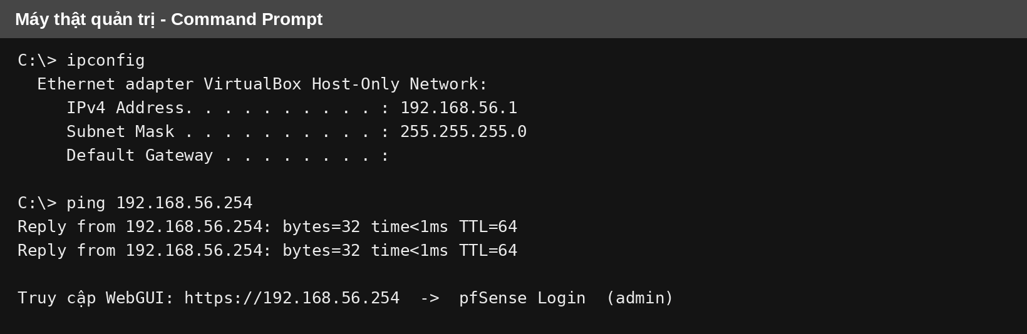
Hình 5. Máy thật 192.168.56.1 ping được pfSense MGMT 192.168.56.254

4. Chuẩn bị Domain Controller
- Đặt IP DC01 = 10.6.0.10/24, Gateway 10.6.0.1, DNS 10.6.0.10.
- Cài AD DS + DNS, tạo forest lab6.test; cấu hình DNS Forwarders.
- Tạo OU LAB6-Users và hai user sv_a, sv_b.
- Tạo service account svc_pfsense_ldap (chỉ đọc thư mục, không phải Domain Admin).
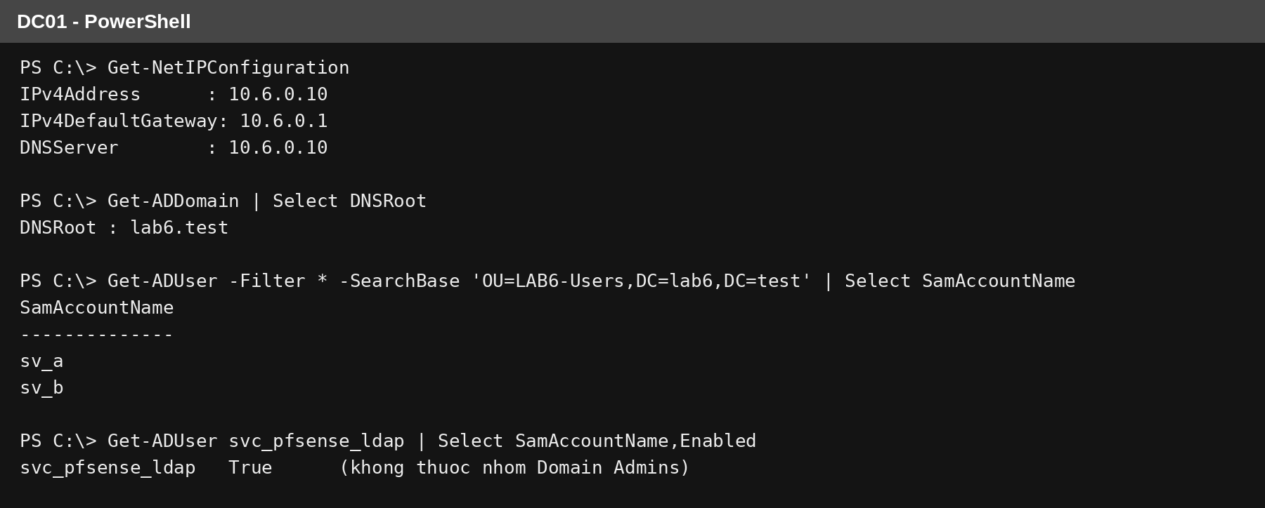
Hình 6. DC01: IP, domain lab6.test, OU LAB6-Users và service account

5. Chuẩn bị Client-A và Client-B
Client-A dùng IP 10.6.0.21/24 (tài khoản sv_a), Client-B dùng IP 10.6.0.22/24 (tài khoản sv_b); cả hai Gateway 10.6.0.1, DNS 10.6.0.10. IP tĩnh giúp policy dễ kiểm chứng.

6. Chuẩn bị DMZ-WEB
Cài Nginx và gán thêm ba IP phụ để mô phỏng nhóm website theo destination IP.
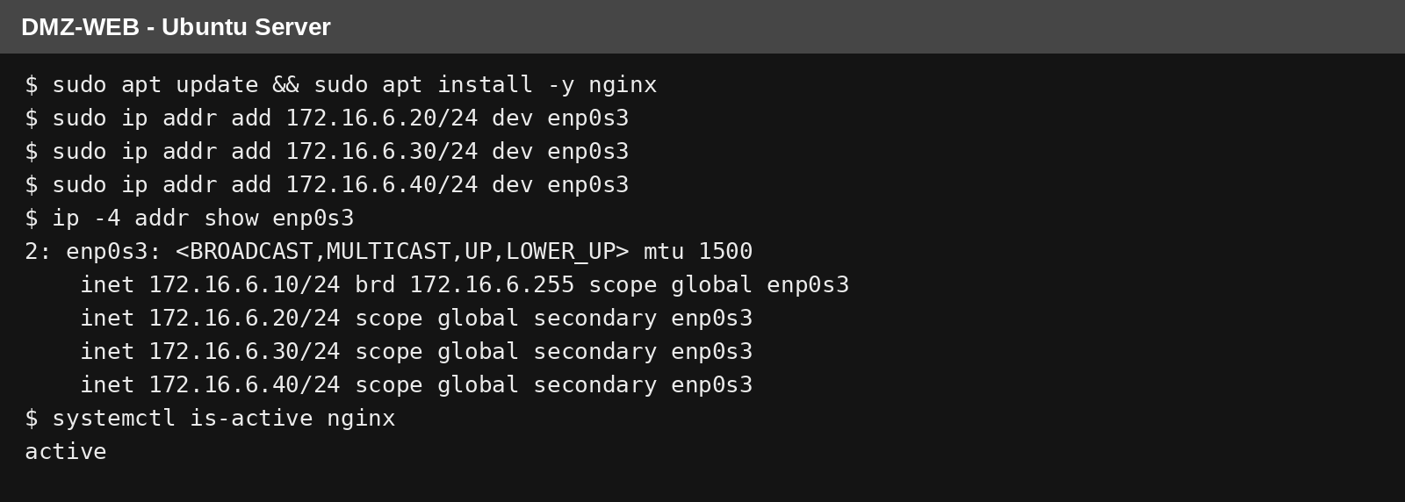
Hình 7. DMZ-WEB: Nginx và các IP .10/.20/.30/.40
Địa chỉ | Tên logic | Mục đích
172.16.6.10 | GENERAL_SITE | Website bình thường
172.16.6.20 | JOB_SITE | Nhóm Job Search
172.16.6.30 | SOCIAL_SITE | Nhóm Social Media
172.16.6.40 | RESTRICTED_SITE | Nhóm Restricted Content

C. TÍCH HỢP ACTIVE DIRECTORY VÀO pfSense

1. Tạo LDAP Authentication Server
Vào System > User Manager > Authentication Servers > Add và nhập các giá trị như hình. LDAP TCP/389 chỉ dùng trong lab cô lập; triển khai thật phải dùng LDAP qua TLS/SSL với CA và hostname phù hợp.
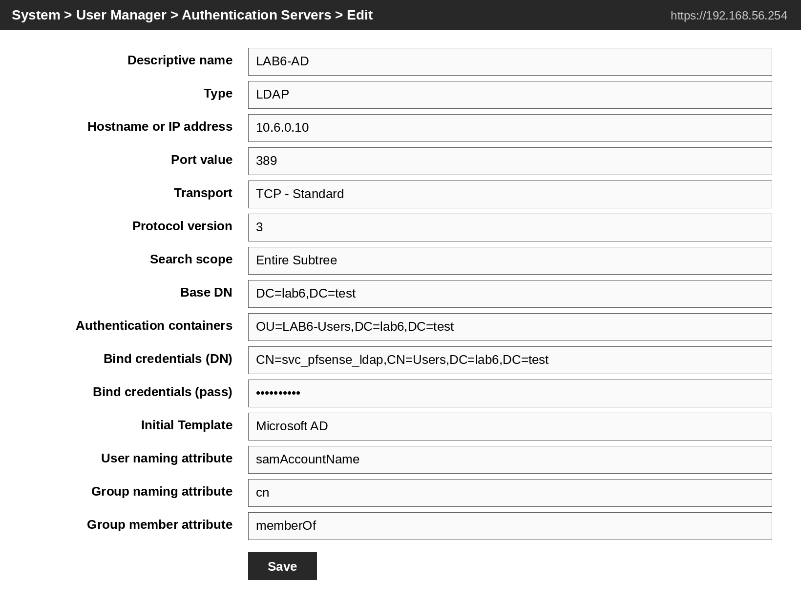
Hình 8. Cấu hình LDAP Authentication Server LAB6-AD

2. Kiểm tra LDAP
Dùng Diagnostics > Authentication, chọn LAB6-AD và thử lần lượt sv_a, sv_b. Cả hai đều xác thực thành công.
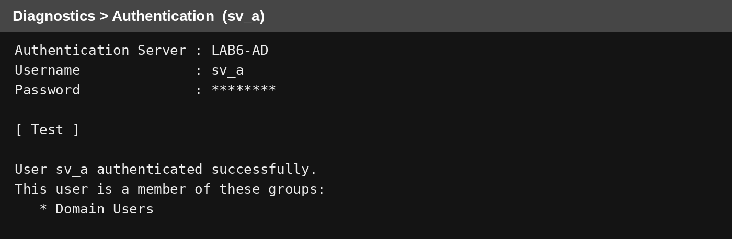
Hình 9. Kiểm tra LDAP với sv_a: thành công
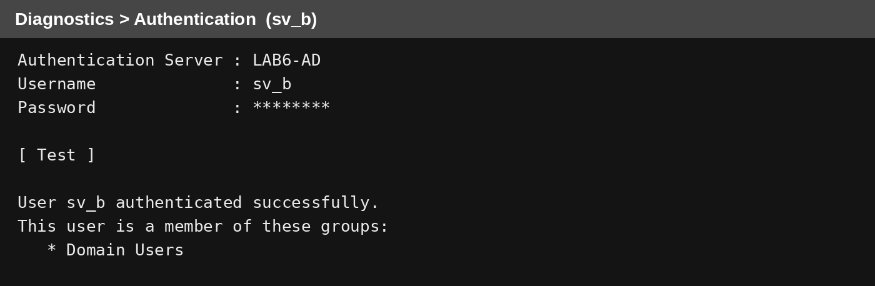
Hình 10. Kiểm tra LDAP với sv_b: thành công

D. CAPTIVE PORTAL XÁC THỰC USER DOMAIN

1. Tạo Captive Portal Zone
- Services > Captive Portal > Add Zone, tên LAB6_USERS.
- Enable Captive Portal, interface LAN.
- Authentication Method: Use an Authentication backend; Server: LAB6-AD.
- Save và Apply.
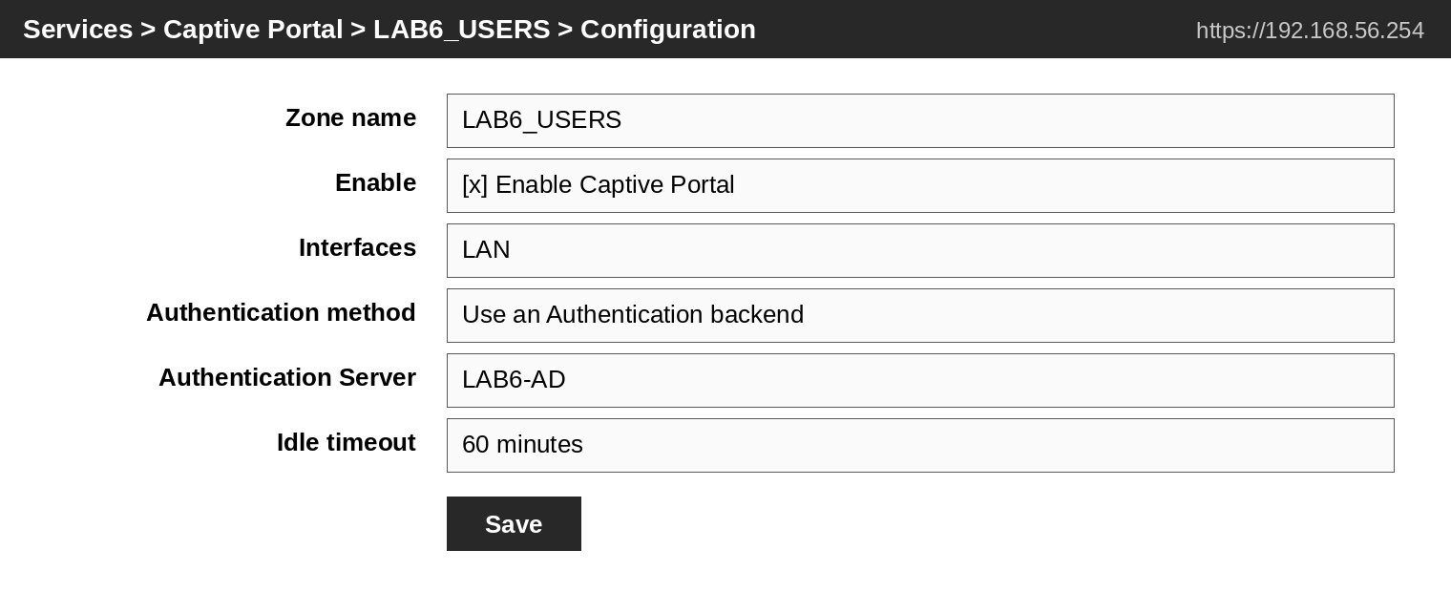
Hình 11. Cấu hình Captive Portal zone LAB6_USERS

2. Kiểm thử đăng nhập
Từ Client-A mở http://172.16.6.10, portal yêu cầu đăng nhập, đăng nhập bằng sv_a; lặp lại trên Client-B với sv_b.
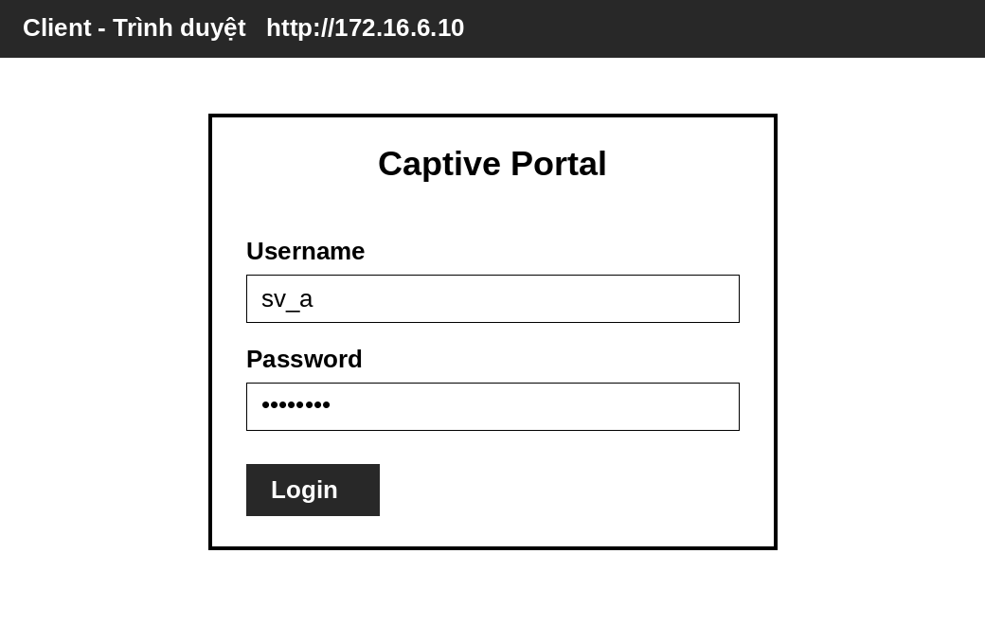
Hình 12. Client-A đăng nhập Captive Portal bằng sv_a
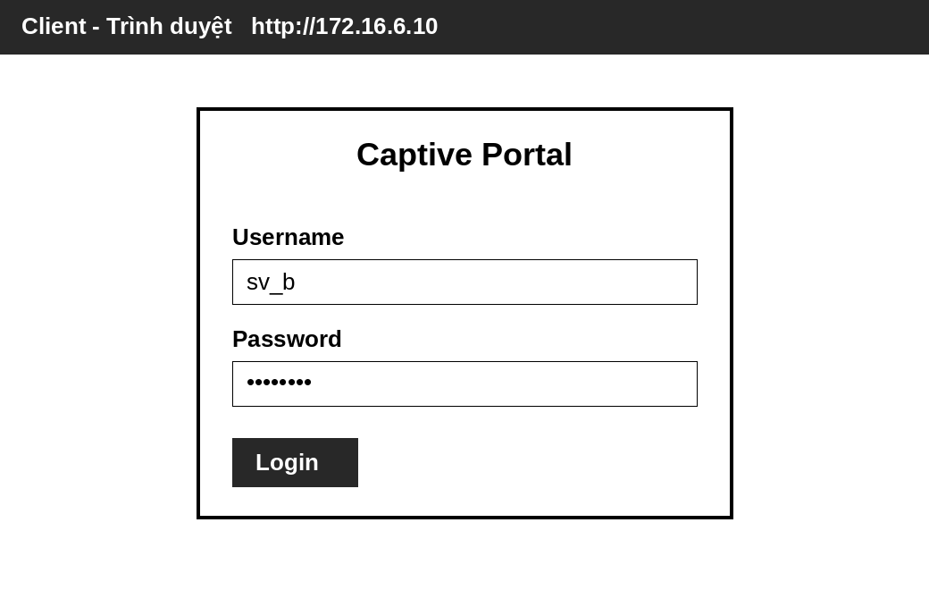
Hình 13. Client-B đăng nhập Captive Portal bằng sv_b
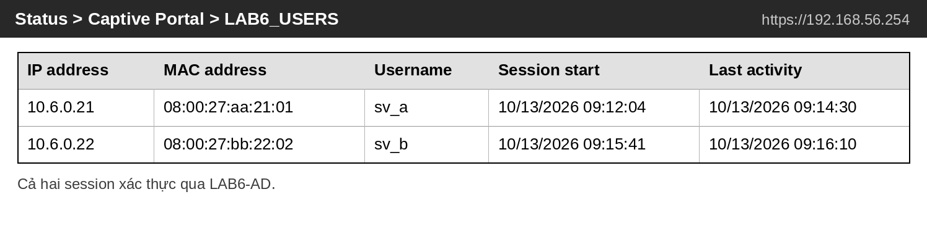
Hình 14. Session Captive Portal của sv_a và sv_b trên pfSense
Giới hạn: Captive Portal chỉ chứng minh pfSense xác thực được bằng Active Directory. Firewall rule vẫn khớp theo IP/port/interface/schedule nên các policy bên dưới ánh xạ Client-A/B bằng IP tĩnh.

E. TẠO ALIAS
Tạo Alias trong Firewall > Aliases và kiểm tra bằng Diagnostics > Tables. Không dùng FQDN alias vì kết quả DNS/CDN không ổn định, khó tái lập.
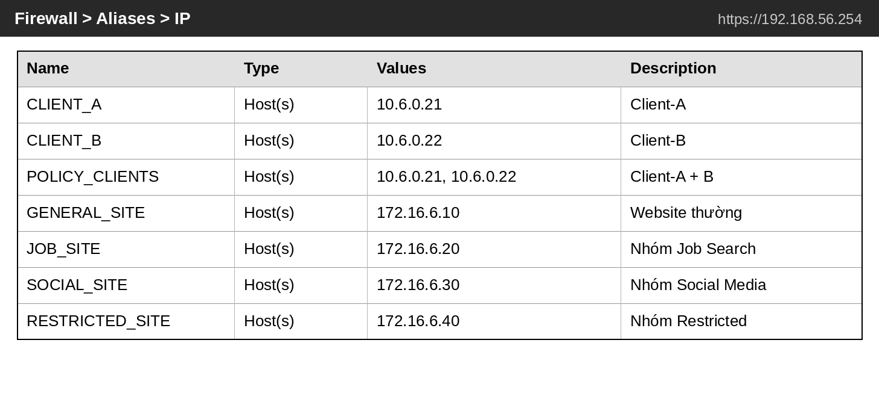
Hình 15. Alias IP cho máy trạm và website mô phỏng
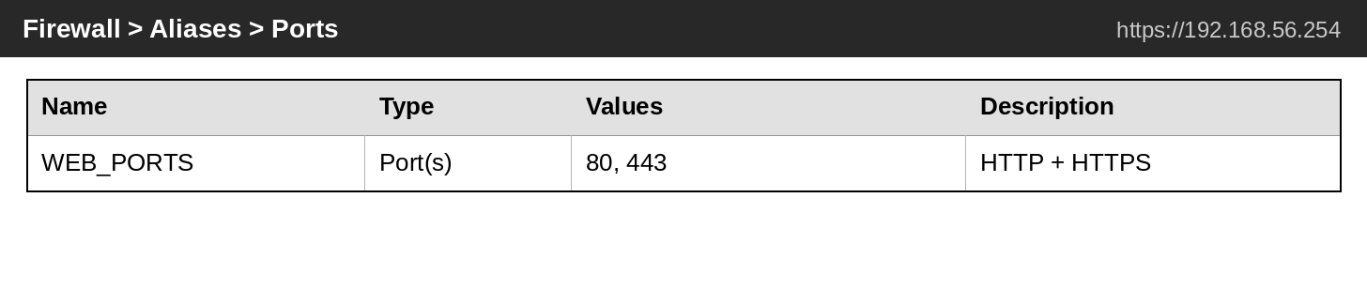
Hình 16. Alias Port WEB_PORTS
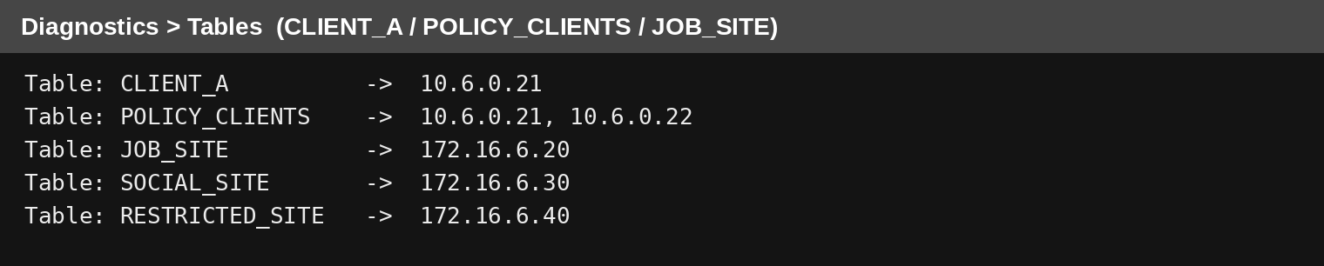
Hình 17. Diagnostics > Tables: các alias đã được nạp

F. TẠO SCHEDULE
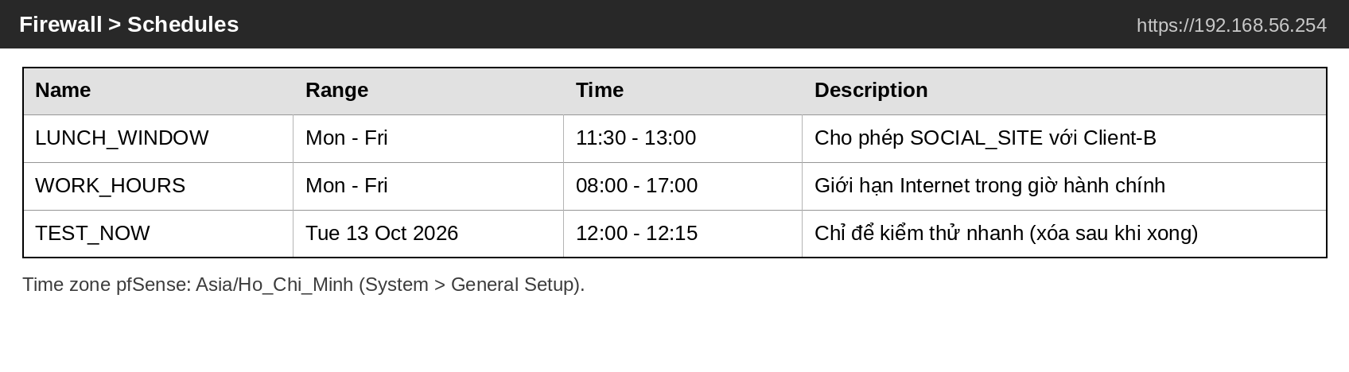
Hình 18. Các schedule LUNCH_WINDOW, WORK_HOURS, TEST_NOW
Khi schedule không active, rule gắn schedule coi như không tồn tại và action không tự đảo ngược. Vì vậy muốn "ngoài giờ thì chặn" phải có rule Block nằm dưới rule Pass có schedule.

G. THỰC HÀNH CHÍNH SÁCH THEO KỊCH BẢN
Trước mỗi kịch bản: Apply Changes, tạo kết nối mới và Reset States khi vừa đổi rule quan trọng. Rule trên tab LAN xử lý từ trên xuống, first-match.
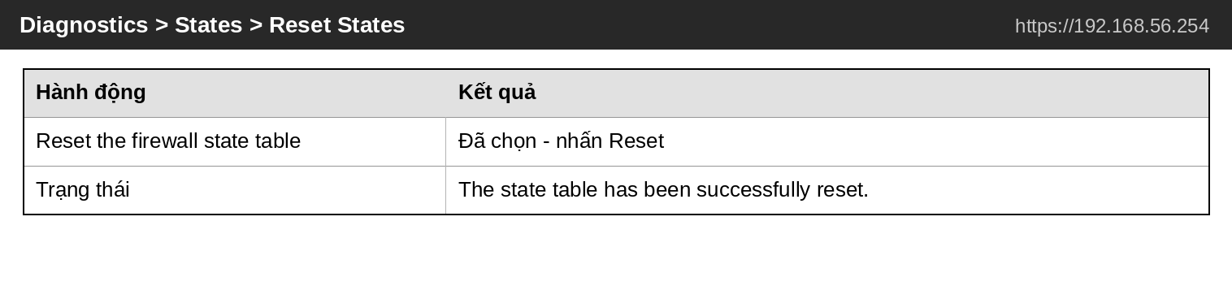
Hình 19. Diagnostics > States > Reset States

Kịch bản 1 - Client-A bị chặn JOB_SITE
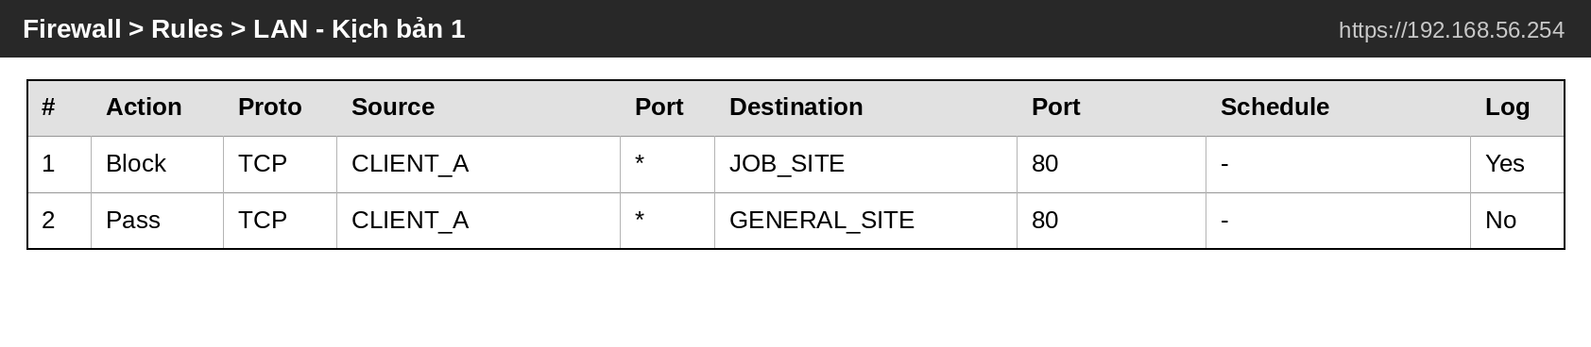
Hình 20. Rule kịch bản 1
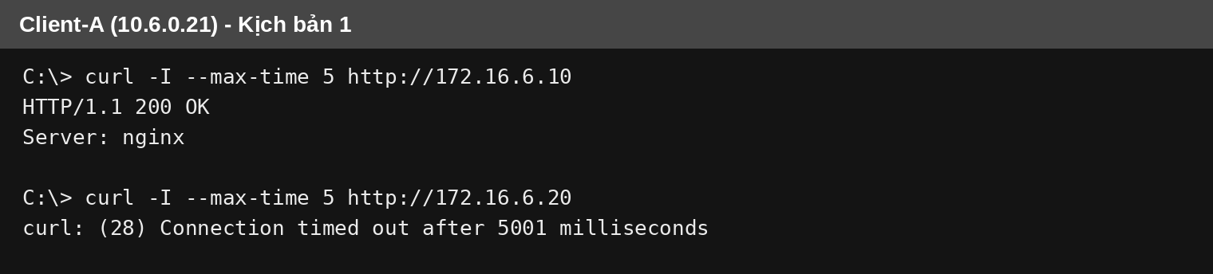
Hình 21. Kiểm thử kịch bản 1: .10 truy cập được, .20 bị chặn
Nhận xét: rule Block CLIENT_A > JOB_SITE đặt trước nên 172.16.6.20 bị chặn (có log), còn GENERAL_SITE vẫn được Pass.

Kịch bản 2 - Cấm RESTRICTED_SITE cho A và B
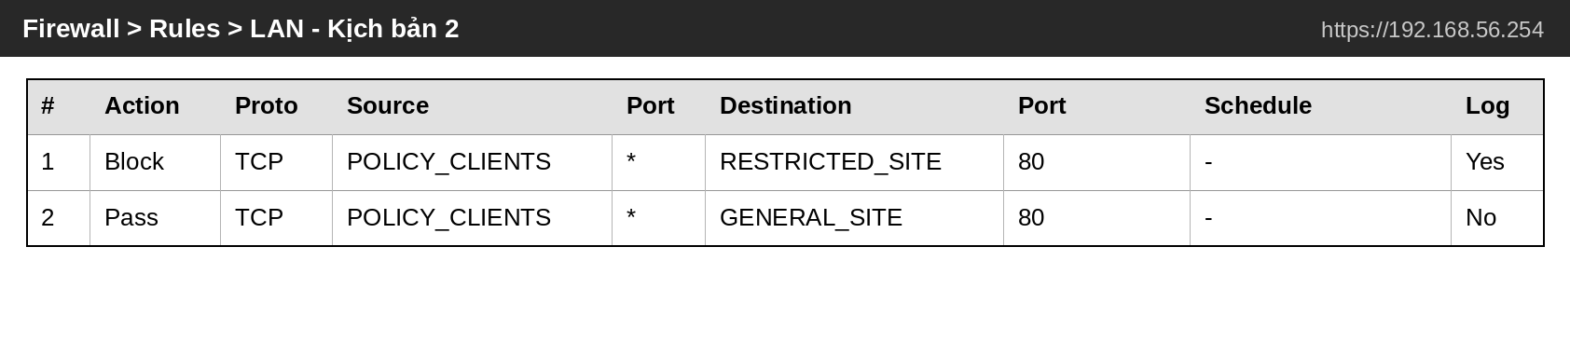
Hình 22. Rule kịch bản 2
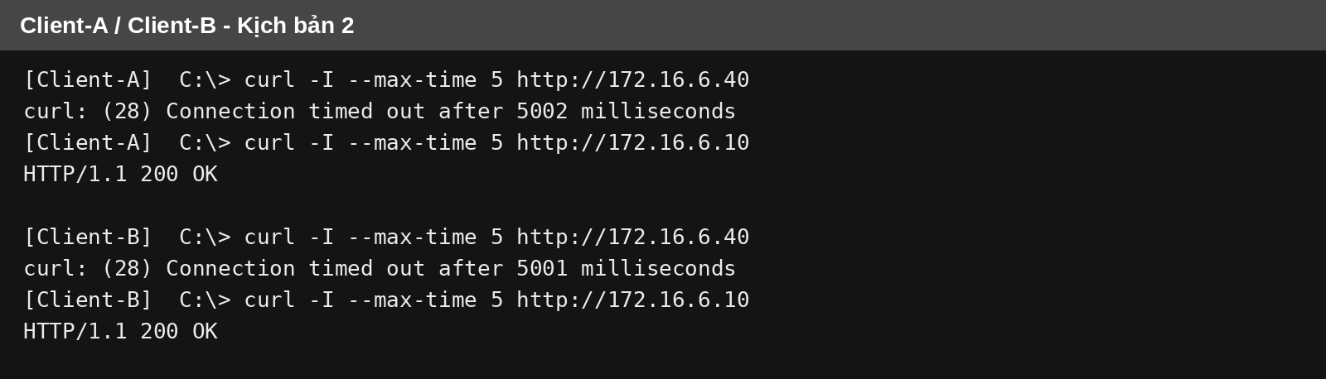
Hình 23. Kiểm thử kịch bản 2 trên Client-A và Client-B
Nhận xét: cả hai client bị chặn ở 172.16.6.40 nhưng vẫn vào được 172.16.6.10. Đây là phiên bản L3/L4 của yêu cầu "cấm nhóm nội dung".

Kịch bản 3 - Client-B chỉ được SOCIAL_SITE trong giờ nghỉ
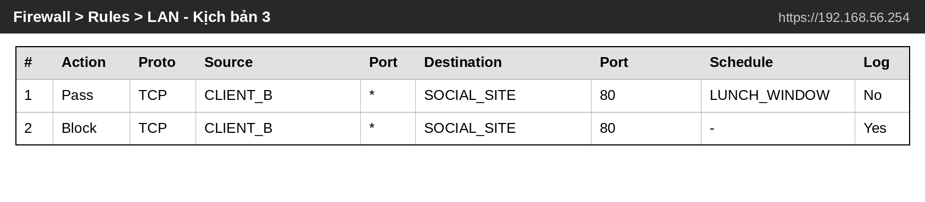
Hình 24. Rule kịch bản 3 (LUNCH_WINDOW)
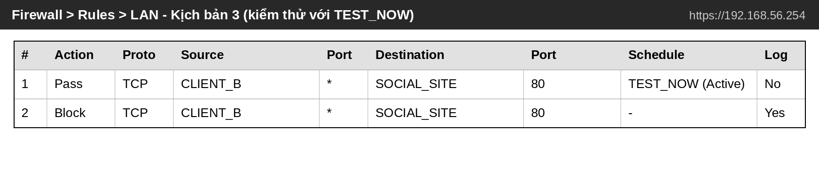
Hình 25. Gắn tạm TEST_NOW vào rule Pass để kiểm thử
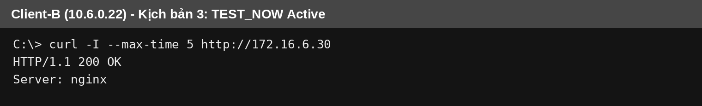
Hình 26. TEST_NOW Active: Client-B truy cập 172.16.6.30 thành công
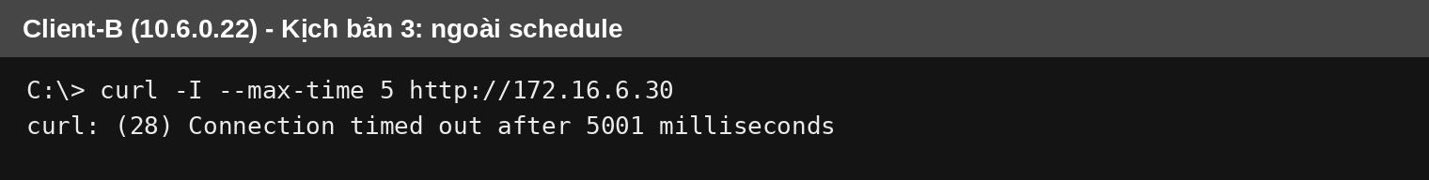
Hình 27. Ngoài schedule: rule Block phía dưới chặn Client-B
Nhận xét: khi schedule inactive, rule Pass coi như không tồn tại nên lưu lượng rơi xuống rule Block. Sau kiểm thử đã gắn lại LUNCH_WINDOW 11:30–13:00.

Kịch bản 4 - Chỉ cho HTTP/HTTPS trong giờ hành chính
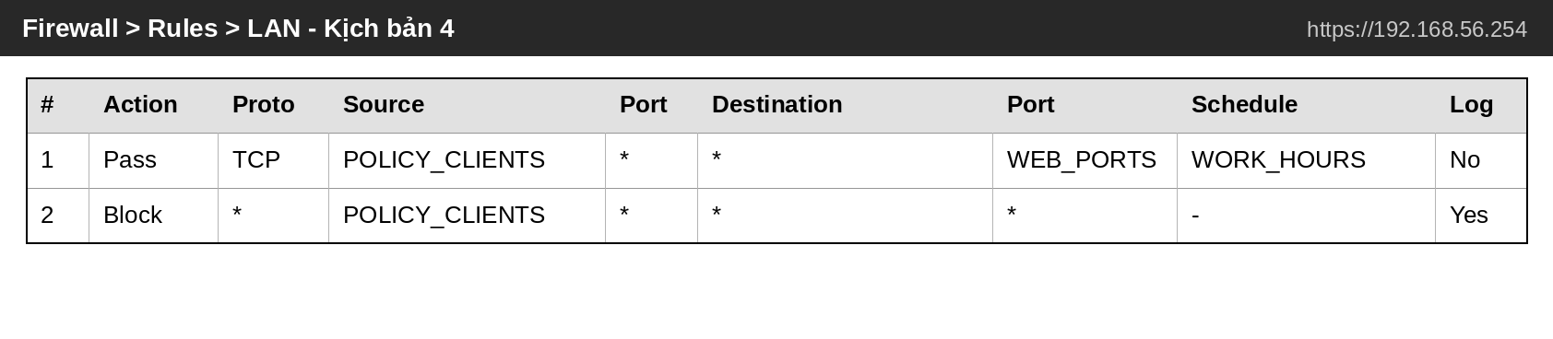
Hình 28. Rule kịch bản 4
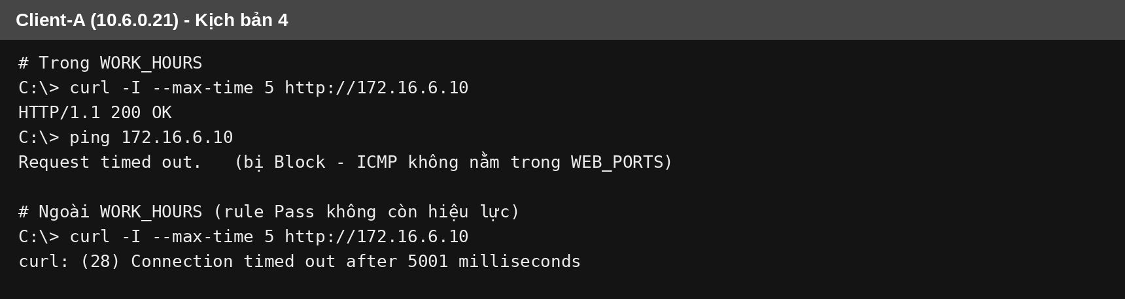
Hình 29. Kiểm thử kịch bản 4 trong và ngoài WORK_HOURS
Nhận xét: DNS của client tới DC01 cùng subnet nên không đi qua pfSense. Trong WORK_HOURS chỉ TCP 80/443 hoạt động, ping bị Block; ngoài giờ rule Pass mất hiệu lực và rule Block xử lý.

Kịch bản 5 - Cô lập DMZ khỏi LAN
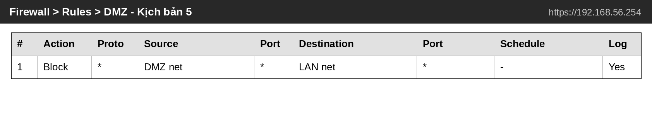
Hình 30. Rule Block DMZ net > LAN net trên tab DMZ
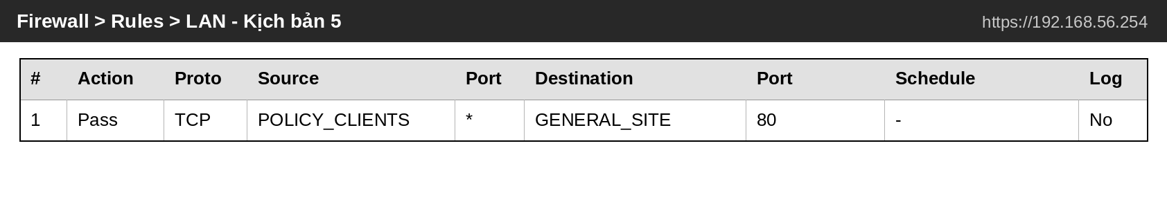
Hình 31. Rule Pass POLICY_CLIENTS > GENERAL_SITE trên tab LAN
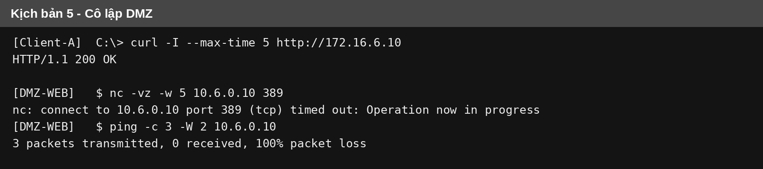
Hình 32. Kiểm thử hai chiều LAN > DMZ và DMZ > LAN
Nhận xét: LAN truy cập được site cần thiết; DMZ-WEB không khởi tạo được kết nối vào DC01. Không kết luận từ traffic phản hồi của kết nối do LAN khởi tạo vì pfSense là stateful.

Kịch bản 6 - So sánh Block và Reject
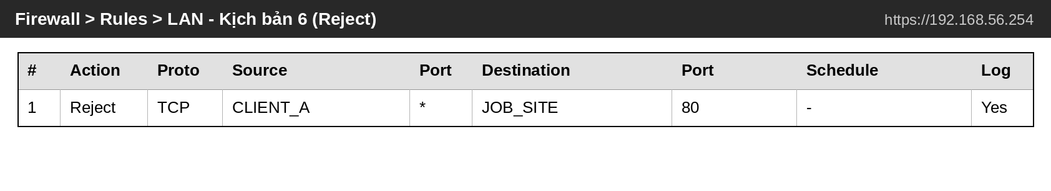
Hình 33. Đổi action sang Reject cho lần thử thứ hai
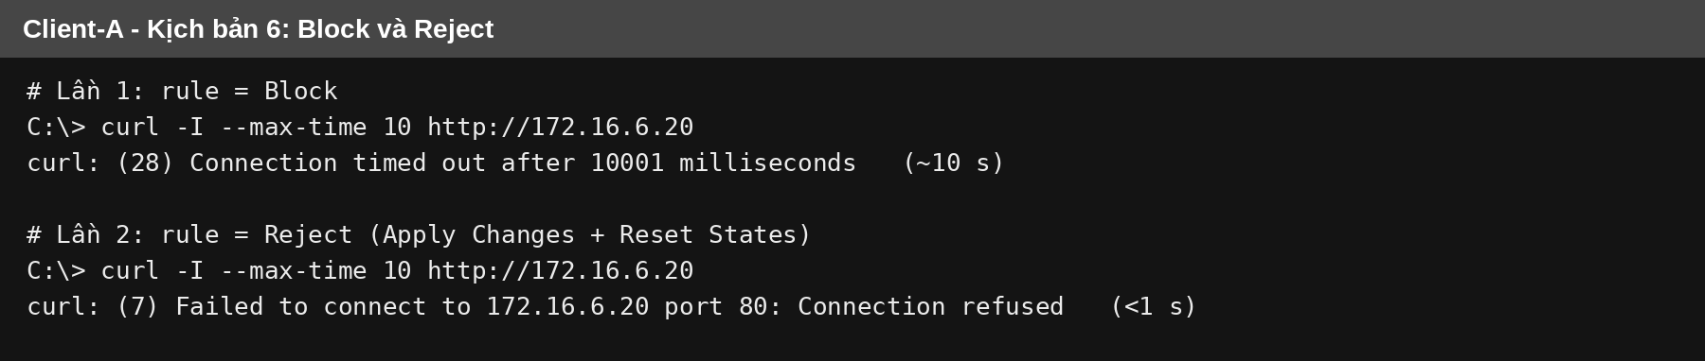
Hình 34. So sánh phản hồi phía client giữa Block và Reject
Action | Hành vi phía client | Thời gian | Thông báo
Block | Gói bị bỏ im lặng | ~10 s (timeout) | Connection timed out
Reject | pfSense gửi TCP RST | < 1 s | Connection refused

Kịch bản 7 - Firewall Log và State Table
Tạo đúng một phép thử mới, lọc Status > System Logs > Firewall theo IP source 10.6.0.21 và đối chiếu interface, action, source, destination, port.
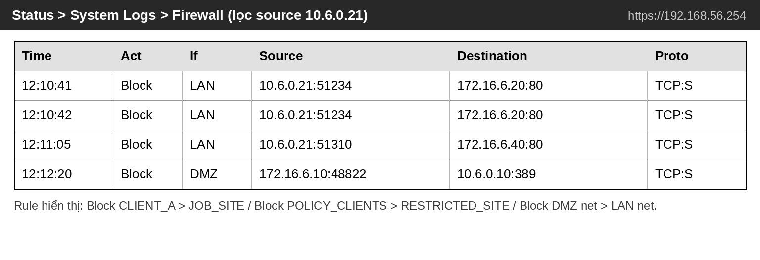
Hình 35. Firewall Log: các gói bị Block
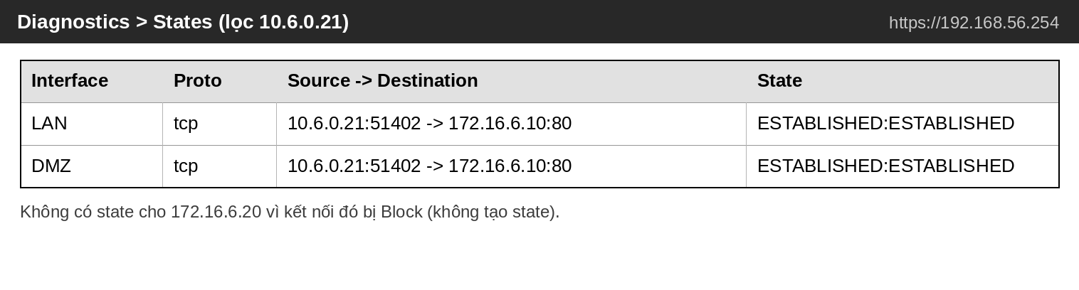
Hình 36. Diagnostics > States: chỉ có state của luồng được Pass
Nhận xét: luồng bị Block có log nhưng không tạo state; luồng Pass tạo state ESTABLISHED.

H. CHÍNH SÁCH TỔNG HỢP
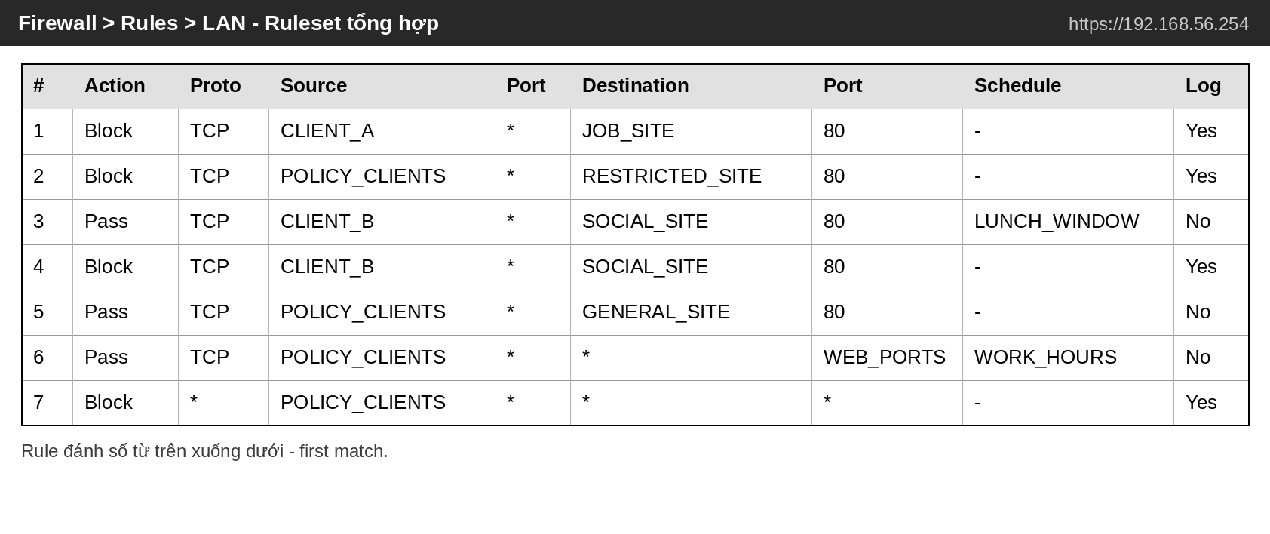
Hình 37. Ruleset tổng hợp trên tab LAN
Ưu tiên | Rule trên LAN | Mục đích
1 | Block CLIENT_A > JOB_SITE TCP/80 + Log | A không truy cập Job site
2 | Block POLICY_CLIENTS > RESTRICTED_SITE TCP/80 + Log | A và B bị chặn Restricted
3 | Pass CLIENT_B > SOCIAL_SITE TCP/80 + LUNCH_WINDOW | B được Social trong giờ nghỉ
4 | Block CLIENT_B > SOCIAL_SITE TCP/80 | Ngoài giờ nghỉ B bị chặn
5 | Pass POLICY_CLIENTS > GENERAL_SITE TCP/80 | Site thường được phép
6 | Pass POLICY_CLIENTS > Any WEB_PORTS + WORK_HOURS | Web Internet trong giờ hành chính
7 | Block POLICY_CLIENTS > Any + Log | Explicit deny cuối ruleset
Giải thích thứ tự: các Block đặc hiệu (1, 2) đặt trên các Pass rộng (5, 6) để không bị che; Pass có schedule (3) đặt ngay trên Block tương ứng (4); rule 7 là explicit deny nằm cuối để chặn mọi lưu lượng còn lại và ghi log.

Nội dung kiểm thử bắt buộc
Nguồn | Đích | Trong schedule | Ngoài schedule | Kết quả thực tế
Client-A | GENERAL_SITE .10 | Allow | Allow | Allow
Client-A | JOB_SITE .20 | Block | Block | Block
Client-A | RESTRICTED_SITE .40 | Block | Block | Block
Client-B | SOCIAL_SITE .30 | Allow trong LUNCH | Block | Allow / Block đúng dự đoán
Client-B | RESTRICTED_SITE .40 | Block | Block | Block
DMZ-WEB | DC01 10.6.0.10 | Block | Block | Block

I. BẢNG KẾT QUẢ
Kịch bản | Dự đoán | Thực tế | Ảnh rule | Ảnh kiểm thử | Nhận xét
LDAP sv_a/sv_b | Xác thực OK | Thành công | Có | Có | Service account bind đúng
Captive Portal | Hiện portal, login OK | Đúng | Có | Có | Session hiện sv_a, sv_b
1. JOB_SITE | A bị chặn .20 | Đúng | Có | Có | Log: 10.6.0.21 > 172.16.6.20
2. Restricted | A, B bị chặn .40 | Đúng | Có | Có | Vẫn vào được .10
3. Social Schedule | B vào .30 khi Active | Đúng | Có | Có | Ngoài giờ rơi xuống Block
4. Work hours | Chỉ 80/443 | Đúng | Có | Có | Ping bị Block
5. DMZ isolation | DMZ > LAN bị chặn | Đúng | Có | Có | LAN > DMZ vẫn Pass
6–7. Reject/Log/State | Reject nhanh hơn | Đúng | Có | Có | Block có log, không có state

J. TRẢ LỜI CÂU HỎI PHÂN TÍCH
1. Vì sao LAB 6 phải dùng topology riêng thay vì dùng trực tiếp topology LAB 5?
Trả lời: Mỗi lab có địa chỉ, rule, alias và cấu hình khác nhau. Dùng lại topology/config LAB 5 sẽ lẫn rule cũ (làm sai kết quả first-match), trùng subnet hoặc state cũ, khó kiểm chứng. Topology riêng (WAN/MGMT/LAN/DMZ, mạng ảo tách biệt) cho môi trường sạch, tái lập được, không ảnh hưởng bài trước và có thể snapshot/xóa độc lập.
2. LDAP được dùng cho chức năng nào trên pfSense? Firewall rule chuẩn có dùng username AD làm Source được không?
Trả lời: LDAP là nguồn xác thực: pfSense truy vấn AD để kiểm tra user/password cho Captive Portal, WebGUI hoặc Diagnostics > Authentication. Firewall rule chuẩn thì không dùng username AD làm Source; rule chỉ khớp theo interface, IP, port, protocol, schedule. Vì vậy phải ánh xạ người dùng sang IP tĩnh (Alias) để áp policy.
3. Vì sao Captive Portal đặt trên LAN nhưng WebGUI quản trị tách sang MGMT?
Trả lời: Captive Portal cần chặn và xác thực người dùng cuối ở LAN. WebGUI quản trị tách riêng sang MGMT (chỉ máy quản trị truy cập) để không lộ giao diện quản trị cho client, tránh bị Captive Portal/rule của người dùng ảnh hưởng, giảm nguy cơ bị tấn công và không tự khóa mình (lockout) khi sửa rule.
4. Search Scope Entire Subtree có ý nghĩa gì khi pfSense truy vấn AD?
Trả lời: Entire Subtree làm pfSense tìm user trong toàn bộ cây con dưới Base DN/Authentication Container, gồm cả các OU con lồng nhau, thay vì chỉ ở một cấp. AD thường tổ chức user trong nhiều OU nên Entire Subtree giúp tìm thấy samAccountName chính xác.
5. Tại sao nên dùng service account thay vì Domain Administrator làm LDAP bind?
Trả lời: Tài khoản bind chỉ cần quyền đọc thư mục. Dùng service account đặc quyền thấp (nguyên tắc least privilege) giúp nếu firewall bị lộ cấu hình thì kẻ tấn công không có quyền Domain Admin; đồng thời dễ kiểm soát, đổi mật khẩu và theo dõi riêng.
6. Trong Kịch bản 3, vì sao cần rule Block SOCIAL_SITE dưới rule Pass có Schedule?
Trả lời: Khi schedule không active, rule Pass coi như không tồn tại và action không tự đảo ngược thành Block. Nếu không có rule Block bên dưới, lưu lượng sẽ rơi xuống rule khác (có thể là Pass rộng hoặc default). Rule Block đặt dưới đảm bảo ngoài LUNCH_WINDOW, Client-B bị chặn truy cập SOCIAL_SITE.
7. Vì sao Client-A/B dùng DNS 10.6.0.10 nhưng rule Internet của client không cần cho DNS tới 10.6.0.10?
Trả lời: DC01 cùng subnet 10.6.0.0/24 với client nên truy vấn DNS đi trực tiếp qua switch tầng 2, không đi qua pfSense nên không bị firewall rule trên LAN lọc. Chỉ truy vấn DNS upstream do DC01 gửi ra ngoài mới đi qua pfSense, và nguồn là DC01 nên không bị rule của POLICY_CLIENTS chặn.
8. Giải thích first-match bằng ví dụ cụ thể trong ruleset tổng hợp.
Trả lời: pfSense xét rule từ trên xuống và dừng ở rule đầu tiên khớp. Ví dụ Client-A truy cập 172.16.6.20:80 khớp rule 1 (Block CLIENT_A > JOB_SITE) nên bị chặn ngay, dù rule 6 (Pass POLICY_CLIENTS > Any WEB_PORTS) bên dưới cũng khớp. Nếu đưa rule 6 lên trên rule 1 thì Client-A sẽ truy cập được JOB_SITE vì Pass khớp trước.
9. Vì sao sau khi đổi rule cần tạo kết nối mới hoặc Reset States?
Trả lời: pfSense là stateful firewall: kết nối đã được Pass có state và các gói sau của nó được cho đi mà không kiểm tra lại ruleset. Do đó kết nối cũ vẫn chạy theo rule cũ. Tạo kết nối mới hoặc Reset States buộc gói đi qua ruleset mới, nhờ đó kết quả kiểm thử phản ánh đúng rule vừa đổi.
10. Mô hình JOB_SITE/SOCIAL_SITE/RESTRICTED_SITE trong DMZ khác Web Category Filtering thật thế nào?
Trả lời: Mô hình lab chỉ lọc ở L3/L4 theo IP đích và port, mỗi "nhóm site" là một IP cố định nên dễ tái lập. Web Category Filtering thật (như Sophos) phân loại theo URL/domain/nội dung, cập nhật CSDL category liên tục, có thể kiểm tra HTTPS (SNI/giải mã) và áp theo user/group; còn lọc theo IP không theo kịp website dùng CDN/IP thay đổi.
11. Block và Reject khác nhau thế nào về hành vi phía client?
Trả lời: Block bỏ gói im lặng nên client chờ đến timeout (vài chục giây) rồi báo lỗi timed out. Reject gửi lại TCP RST (hoặc ICMP unreachable với UDP) nên client nhận lỗi ngay (connection refused). Reject nhanh cho người dùng nhưng tiết lộ có firewall; Block kín đáo hơn, thường dùng với mạng không tin cậy.
12. Nếu rule Block có log nhưng Firewall Log không có bản ghi, kiểm tra theo thứ tự nào?
Trả lời: 1) Rule đã bật Log packets và đã Apply Changes chưa. 2) Rule nằm đúng interface (LAN/DMZ). 3) Có rule phía trên khớp trước (first-match) khiến gói không tới rule này không. 4) Source/Destination alias, protocol/port có đúng không. 5) Đã tạo lưu lượng mới chưa (state cũ có thể bỏ qua rule). 6) Bộ lọc log (IP source, interface) có đang che bản ghi không. 7) Cài đặt log (Status > System Logs > Settings), dung lượng và dịch vụ syslog.

